Описание платья.
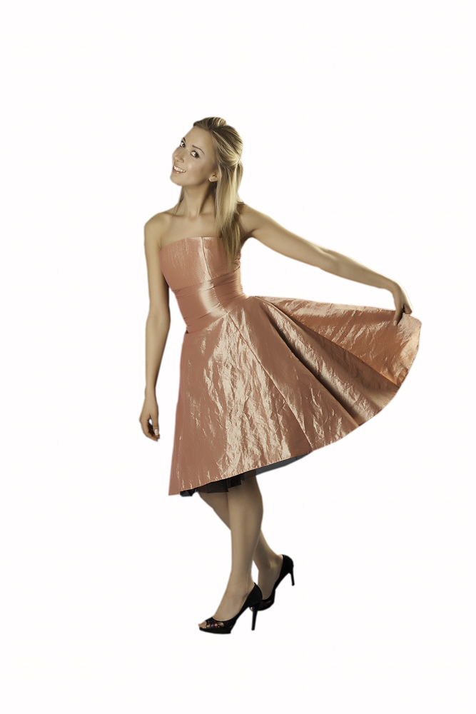
Кокетка .

Возможно, именно это платье выбрала бы Ассоль для встречи своего Грея под алыми парусами. Розовая тафта как нельзя лучше подчеркивает нежный перламутр открытых плеч. Юбка только прикрывает колени, не скрывая красоты ваших ног, но, в то же время, избегая всякого намека на вульгарность.

243 знака.

